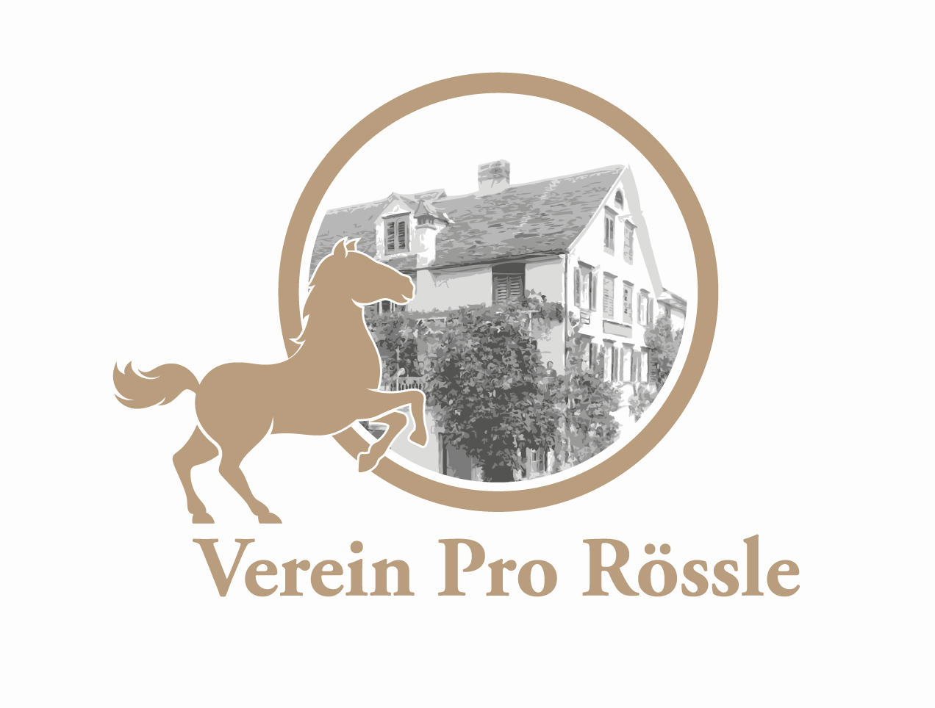
Es singen und spielen für Sie:

- Räbachörle und Young Unlimited Kids
- Jugendmusik
und
- Nadine Frick und Claudio Müller

Kulinarisch verwöhnt werden Sie von der Getränke Express Anstalt aus Ruggell.
Anmeldungen unter: doris.ritter@adon.li
Telefonisch: 00423 370 15 22
Eintritt CHF 30.00 / für Mitglieder CHF 20.00
Mit dem Eintritt erhalten Sie jeweils einen Bon für ein Essen und einem alkoholfreien Getränk.
Kinder- und Jugendkarussell im Kulturhaus Rössle
Am Sonntag, 9. Juni 2024 / 11.00 Uhr

